變更密碼流程
- 登入E-portal（或其他系統）自動導到變更密碼網頁。 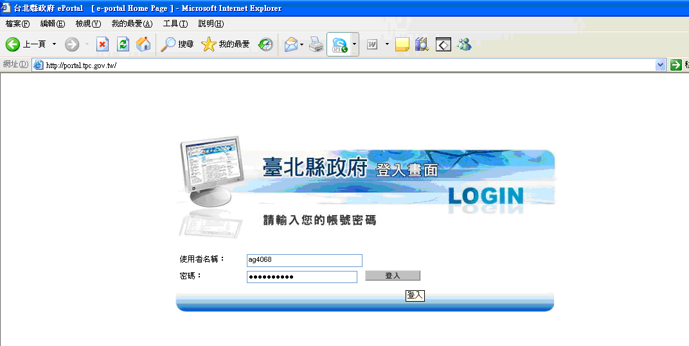
登入E-portal系統

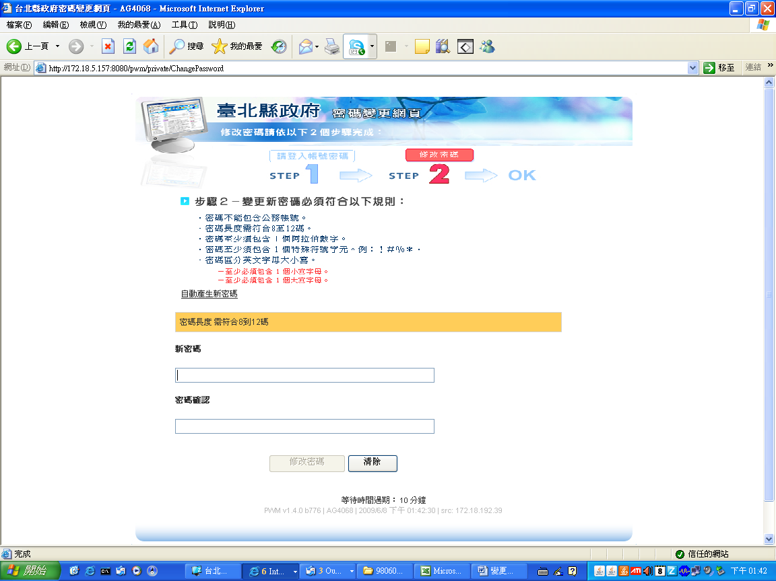
自動導向變更密碼網頁
- 依照網頁所示密碼複雜度原則，鍵入新密碼兩次後按下修改密碼。
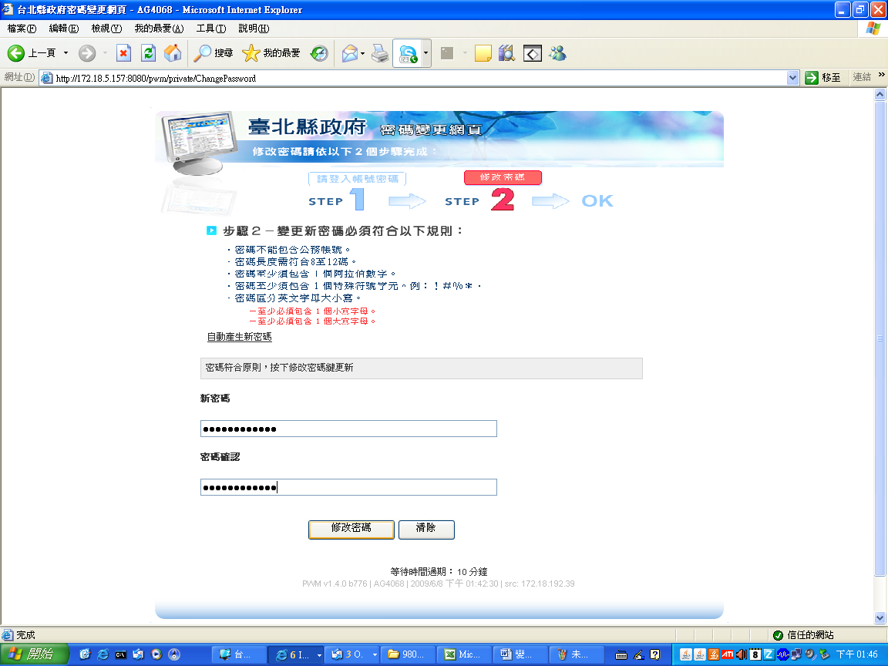
密碼複雜度原則
鍵入新密碼

- 稍等數秒後畫面提示密碼修改成功。
